MOMENTO CLAVE EN LA HISTORIA DE LA IGLESIA
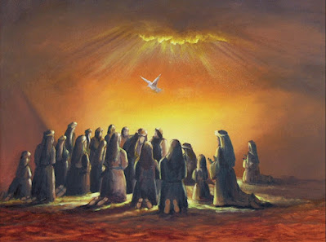

La iglesia nace a partir de la experiencia de Pentecostés. Aquellos primeros cristianos se sienten comunidad fraterna (común unión) con la tarea de anunciar la Buena Noticia de que el Amor ha triunfado. La experiencia se recoge en el libro Hechos, del evangelista Lucas, destacando la labor misionera de Pablo, quien lleva a cabo la evangelización de Roma comenzando por los esclavos y las mujeres. Su éxito, empero, trae grandes persecuciones, durante siglos.
La sinodalidad impulsada por Francisco está muy relacionada con el libro Hechos de los Apóstoles; ella es el presente y el futuro próximo de nuestra Iglesia. Sospecho que el Papa ha entendido que un Concilio Vaticano III hubiese ocasionado un cisma, y ha preferido exhortaciones apostólicas (Evangelii Gaudium, Querida amazona, Amoris laetitia…), o las enciclicas Laudato si, Fratelli Tutti… junto a centenares de discursos para que no queden dudas sobre nuestro papel evangelizador.
Junto a esta ingente y poderosa pastoral sobre las actitudes verdaderamente evangelizadoras, Francisco ha iniciado el camino sinodal centrado en la comunión, la participación y la misión. Un camino en forma de proceso, es decir, que va más allá de un hecho o momento puntual al que le espera un largo recorrido, en el que todos y todas estamos llamados a caminar juntos en el discernimiento de la tarea de evangelización. ¡Como en los primeros tiempos!
En palabras del Papa, el camino sinodales el que Dios espera de toda la Iglesia del tercer milenio mediante el diálogo -hablar y escuchar- con respeto, abierto a las posiciones de los otros. Y aquí el Papa recuerda expresamente la Carta de Pablo 1 Cor 12,7 que proclama las actitudes de amor que deben presidir nuestras conductas, especialmente con la humildad para lograr un diálogo sinodal eficaz y servicial.
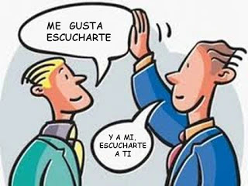

La teóloga Cristina Inogés por su parte, resalta que servicio y sinodalidad van de la mano; servir para ser comunión en nuestro ser caminando juntos para acabar con el clericalismo, afrontar la pasividad religiosa y superar nuestras divisiones. Para ello, hemos de favorecer la escucha recíproca, incluyendo a quienes no piensan como nosotros o viven alejados de la Iglesia.
Como decía, el libro de Hechos es el precursor de la gran iglesia sinodal que quiere reunirse desde las diferentes corrientes existentes. No es un “invento” de Francisco. En Hechos se vive el embrión eclesial como la culminación de un difícil y decisivo proceso sinodal de la primera Iglesia, participativo en el discernimiento con todos los miembros de aquella comunidad (ekklesia): de hecho, el relato de la misión (Hch 13-14), comienza y se cierra con una reunión comunitaria.
Lucas viene a decirnos que los conflictos, cuando lleguen, no hay que evitarlos, porque problema que aparcas, problema que crece. Que busquemos el potencial positivo de la resolución de conflictos para dar testimonio cristiano de la mano del Espíritu. El evangelista destaca la experiencia que supuso la coexistencia desde diversos puntos de vista para que veamos la manera de manejar las tensiones para lograr avances reales en la evangelización. Ahora se nos vuelve a interpelar para que discernamos la voluntad de Dios en medio de los desafíos de nuestro tiempo integrando las diferencias.
Sin diferencias no hay unidad o comunión. Unidad no es uniformidad. En Hechos apreciamos diagnósticos de la situación, la información fluye a todos, se dan propuestas claras de soluciones… La comunidad participa de una u otra manera en la toma de decisiones presentando candidatos, eligiendo los cargos, orando… Y los dirigentes aparecen como líderes de servicio que implican a toda la comunidad en las decisiones desde la fe en la acción del Espíritu Santo.
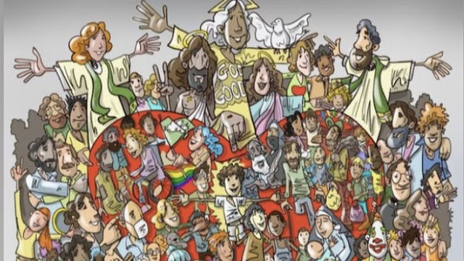
Estamos en un momento clave de la historia de la Iglesia, en el que los obispos deben tomarse muy en serio la encomienda papal de liderar la actitud sinodal en sus comunidades con el espíritu de Hechos, abriendo la puerta a una mayor -y mejor- participación de toda la Iglesia. De momento, bienvenida sea la posibilidad de votar las mujeres y los laicos en el sínodo (hasta ahora reservado a los obispos), muy en la línea, precisamente, con el mensaje de esperanza teologal que nos relata Lucas en la segunda parte de su Evangelio.
Eclesalia

